**开发环境**

vs2019

.net5.0

**具体步骤**

vs2019---创建项目选择ASP.NET Core Web应用程序

注：不建议创建空项目（纯属不好用）

**运行项目**

F5运行项目，然后就可以看到微软为我们写好的一个天气预报示例webapi了，这里只有一个Get请求示例，返回值为json格式

注：重点来了

**Startup.cs说明**

注意：services.AddControllers();和 endpoints.MapControllers(); 方法成对出现, 这是.net core3.0中以及后面版本的最新写法

ConfigureServices方法

用来向容器中注册服务，注册好的服务可以在其他地方进行调用

Configure方法  
用来配置中间件管道,即如何响应http请求.

**创建第一个Controller**

1 右键删除系统默认创建的WeatherForecastController.cs和WeatherForecast.cs  
2 新建一个控制器，命名：DBHelperController.cs

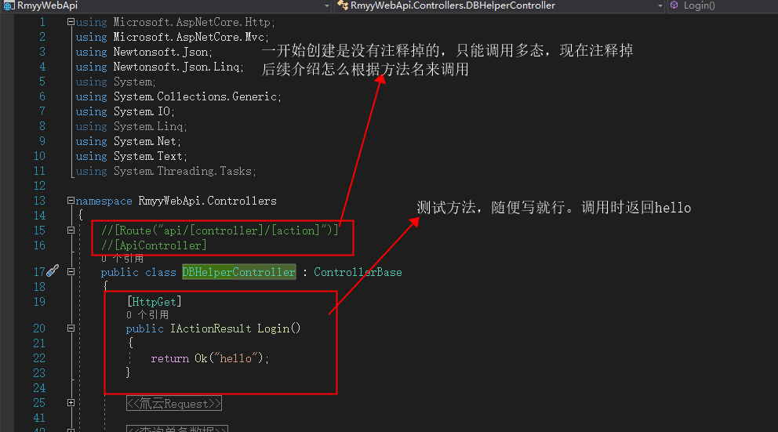

DBHelperController.cs

创建完Controller以后去launchSettings.json修改一些东西，在Properties文件夹下

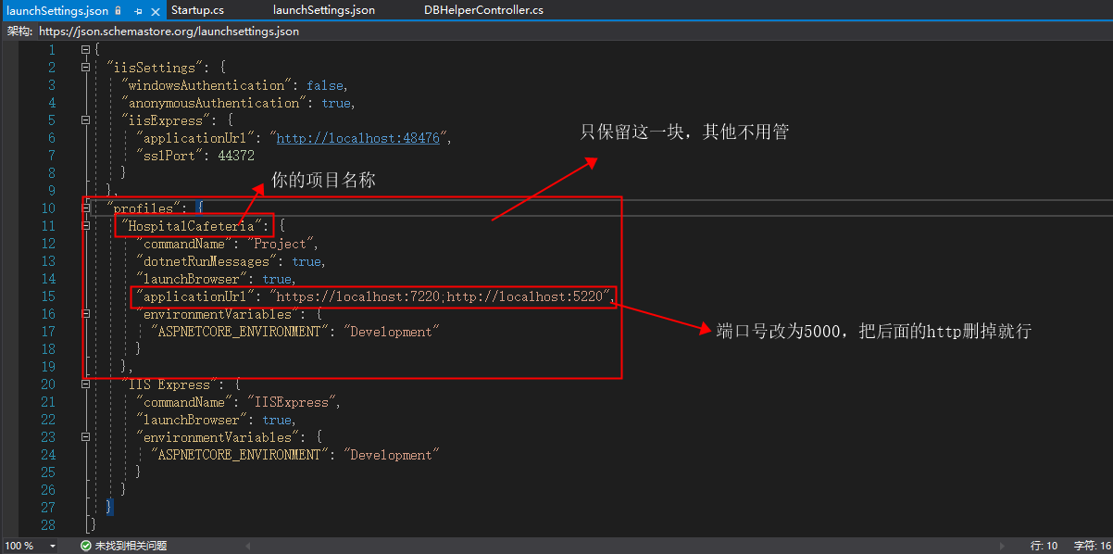

修改前

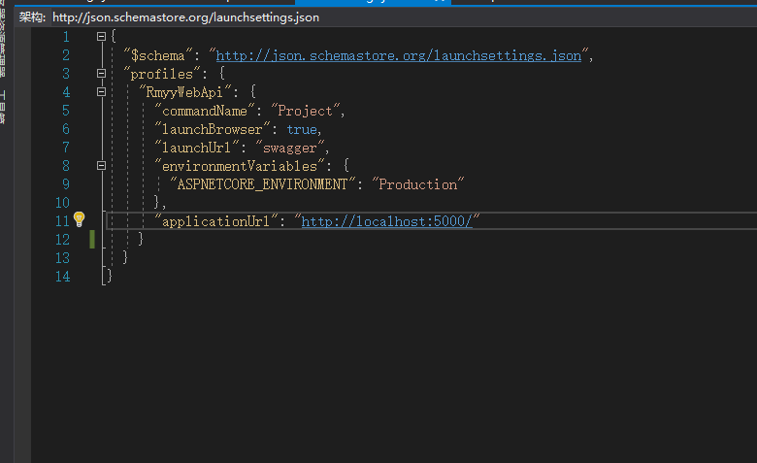

修改后

现在修改完launchSettings再去修改Startup.cs方法

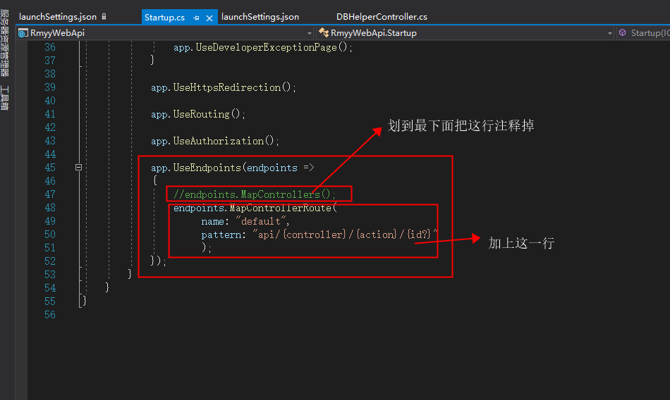

这是最最最简单的创建WebApi的方式

之前的写法相对于繁琐，这一种更加的简介方便。Startup.cs相当于一个配置文件，api用到的东西都在这里面配置。比如存储日志报文什么的，用于发布之后调试来用，这个功能暂时我还没有引入就不介绍了。

当然里面的属性和前面提到的向容器中注册服务以和调用服务以及报文这些等涉及到这些的时候我会给大家第一时间更新。

注：.Net Core Api发布环境必须下载与版本相同的两个SDK，dotnet-sdk和dotnet-hostin这两个文件大家用时可以去网上搜，也可以来找我拿。版本一定要与开发版本一致，目前为3.1